旧男沼小学校跡地等利活用事業者選定
公募型プロポーザル実施要領
（様式集）

・提出書類には、必要事項をすべて記入してください。
・様式には、それぞれ書き方等注意書きがあります。よくお読みいただき、朱書き部分を削除して提出してください。
・単独応募、グループ応募で様式が異なるものについては、応募形態に合わせてどちらかを提出してください。
・特に指定のない様式については、単独応募・グループ応募兼用です。
・枠内に書ききれない場合は適宜枠を広げるか、別紙（任意様式）にて提出してください。

※グループ応募の場合
・グループ応募の場合は「事業者名」を「代表事業者名」に読み替えて記入してください。
・【様式８】質問書については、グループで取りまとめていただき、提出してください。
【様式１】
現地見学 参考申込書

旧男沼小学校跡地等利活用に係る現地見学について、以下のとおり参加します。

令和８年１０月 日
所在地 |  | （〒 － ）
事業者名 |  | （フリガナ）
代表者  職・氏名 |  | （フリガナ）
連絡担当者 | 部署 役職
連絡担当者 | 担当者氏名 | （フリガナ）
連絡担当者 | 電話番号
連絡担当者 | メールアドレス
想定する事業内容
希望時間  ※参加希望時間帯にドロップダウンにより〇を選択してください（複数選択可）。 |  | 10月23日
 |  | − | 9：30～10：30
 |  | − | 10：45～11：45
 |  | − | 13：30～14：30
 |  | − | 14：45～15：45
 |  | − | 16：00～17：00
参加予定人数
【備考欄】
- 法人のグループで参加する場合は、全ての構成法人について、法人名および担当者氏名を記載してください。
- 朱書き部分は削除してください。
※参加希望する事業者との重複により調整する可能性があります。
【様式２】
令和８年 月 日
熊谷市長 小林 哲也 様

所在地
事業者名
代表者名
参考図書等貸与申請書
旧男沼小学校跡地等利活用に係る公募における企画提案書の作成に伴い、参考図面等の貸与について、下記の貸与条件に同意の上、申請します。

記

１ 貸与資料
旧男沼小学校図面（ ）
※カッコ内には具体的な図面等の名称を記入してください。

２ 貸与条件
⑴ 旧男沼小学校跡地等利活用に係る公募における企画提案書の作成等の参考とする以外の目的で利用しないこと。
⑵ 貸与資料で知り得た情報は他へ漏らさないこと。
⑶ 貸与資料を使用する者に対し、この資料により知り得た情報をみだりに他人に知らせ、又は不当な目的に使用しないよう、必要かつ適切に監督を行うものとする。また、本公募が終了した後においても、同様とする。
⑷ 貸与資料について盗難、漏えい、不正な利用等の事故が生じたとき、又は生じる恐れがあることを知ったときは速やかに担当部署へ報告すること。また、本公募が終了した後においても、同様とする。

――――――――――――――以下、担当部署使用――――――――――――――
返却日（ / ）
確認印
【様式３】（単独応募用）
参加表明書
旧男沼小学校跡地等利活用に係る公募の参加について、募集要項等の記載内容について承諾の上、申し込みます。
なお、当社は募集要項に掲げる参加者の要件をすべて満たしていることを誓約します。

令和８年 月 日

熊谷市長 小林 哲也 様

所在地
事業者名
代表者職・氏名

（担当者）
職・氏名
電話番号
ﾒｰﾙｱﾄﾞﾚｽ

【様式３】（グループ応募用）
参加表明書
旧男沼小学校跡地等利活用に係る公募の参加について、募集要項等の記載内容について承諾の上、申し込みます。
なお、当社及びグループを構成する企業は募集要項に掲げる参加者の要件をすべて満たしていることを誓約します。

令和８年 月 日

熊谷市長 小林 哲也 様

所在地
事業者名
代表者職・氏名

（担当者）
職・氏名
電話番号
ﾒｰﾙｱﾄﾞﾚｽ

グループ構成
 | 所在地  事業者名  代表者職・氏名 | 分野
代表企業名
企業名
企業名
- 必要に応じて記入欄の追加等を行ってください。
- 朱書き部分は削除してください。

【様式４】
事業者概要書
事業者名 | （フリガナ）
代表者  職・氏名 | （フリガナ）
所在地 | 本社 | 事業所
設立年月日
資本金
従業員数
主たる業務内容
事業経歴

〇添付書類
①定款、規約、会則等その他これらに類する書類の写し
②団体等紹介パンフレット等
③県税、市税、法人税、消費税及び地方消費税の納税証明書（滞納がないことの証明。発効後３カ月以内の原本）
④法人の場合は、法人登記履歴事項全部証明書（発効後３カ月以内の原本）
⑤決算書（直近３期分の財務三表）
※その他必要と認める場合、上記以外の書類等の提出を求める場合があります。

【様式５】
事業者名
企画提案書
１ 事業（貸付）期間
令和 年 月 日（予定）～令和 年 月 日（ 年間）

２ 提案事業の概要
施設名称 | 仮称で構いません
業種
実施方針・事業コンセプト
活用事業の概要
事業効果
建築基準法上の用途

〇添付書類
①敷地全体のレイアウト図（平面図）
②各建物のレイアウト図（平面図）
③その他イメージ図
※それぞれ、タイトル（敷地全体のレイアウト図（平面図）等）を上部中央に、事業者名を上部右上に明記してください。

【様式５】
事業者名
３ 想定している施設の使用方法等
想定している施設の使用方法
【校舎】

【体育館】

【校庭】

その他利用予定の施設（建物名）がありましたら追記してください。
想定している施設の改修内容

施設の改修を想定している場合は、改修内容を記載してください。
都市計画法や建築基準法等に基づく手続きに係る課題等についての所見

事業所の設置や施設の設計について、都市計画法や建築基準法等、各種法令に基づく検討を進めるなかで、課題となっている部分を記載してください。
（例）学校用途により建築された校舎を○○の用途に改修するに当たって、建築基準法の○○により○○の設計内容を所管部署と調整する必要がある。等
４ 施設運営の概要
営業日、営業時間、定休日等

事業の実施体制

想定されている従業員数（正規職員、パート雇用）も記載してください。
事業を円滑に行うための工夫も記載してください。
類似事業の取組実績等

５ 事業スケジュール
契約から事業開始までの想定スケジュールをできる限り詳細に記入してください。スケジュールには、施設の改修に係る設計期間、工事期間、各種申請に要する予定期間を必ず含むものとします。
収支計画と合致するように注意してください。

６ 事業の実現及び事業破綻防止に対する考え方
事業の実現及び想定される主なリスクとその具体的な対応策について記載してください。

【様式５】
事業者名
７ 地域への貢献、地域の活性化に関する提案
提案事業がどのように地域への貢献、地域の活性化に寄与するか記載してください。

８ 施設の維持管理方法
日常的な維持管理方法

中長期的な維持管理の考え方

９ 避難所や地域開放に関する提案
事業を実施する上で災害時に避難所として提供が可能な範囲（校舎２階以上の普通教室及び体育館の全面提供は必須）を具体的に記載してください。
事業を実施する上での地域開放について記載してください。
あわせて、地域開放として提供が可能な範囲などを具体的に記載してください。
（例）避難所に提供可能：校舎２階○○室、体育館全面、校庭全面など
地域団体に解放可能：体育館半面（月～金 〇～〇時）、校庭全面（土日〇～〇時）

敷地全体のレイアウト図（平面図）
事業者名
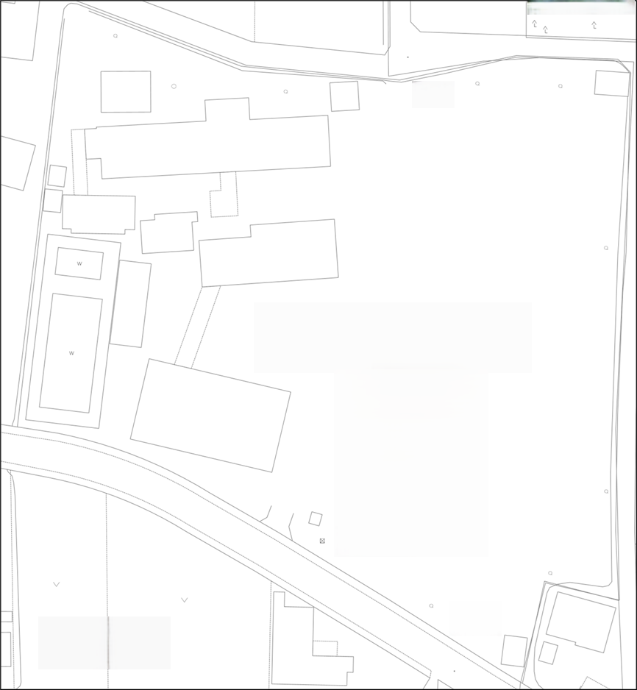

教室棟のレイアウト図（平面図）
事業者名

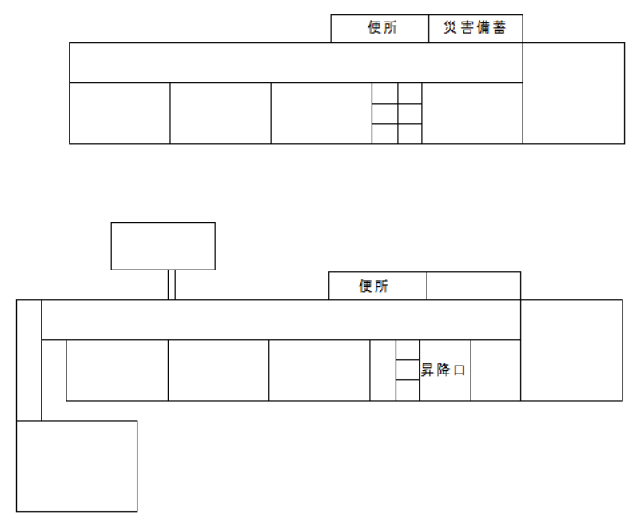

管理棟のレイアウト図（平面図）
事業者名

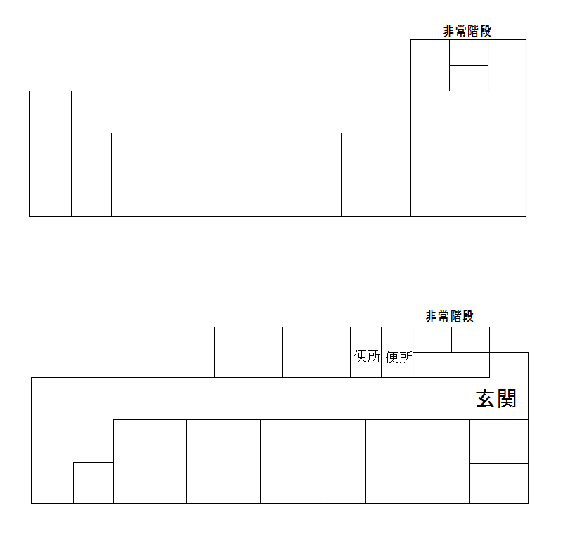

体育館のレイアウト図（平面図）
事業者名

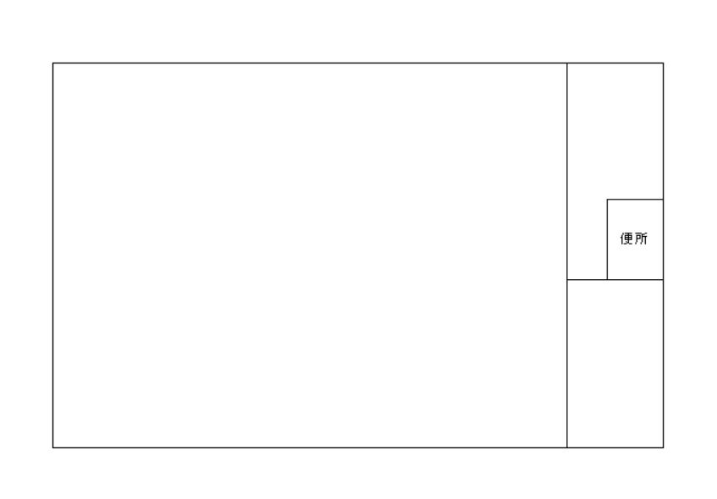

【様式６】
事業者名
資金計画書
１ 資金計画
資金計画（当初事業費概算内訳） |  | 資金調達計画
項目 | 金額  （千円） | 項目 | 調達先 | 金額  （千円）
設計・管理費 |  | 出資金
内装工事費 |  | 借入金
設備工事費 |  | 自己資金
その他関連工事費 |  | 保証金
什器・備品購入費 |  | その他
公租公課
人件費
○○費
○○費
合計 |  | 合計

※当初事業費概算額に関して、出資金、借入金等の調達方法を記載してください。必要に応じて項目追加等を行ってください。

【様式６】
事業者名
２ 事業年度毎の収支計画
【収入計画】
項目 | １年目 |  | ２年目 |  | ３年目
項目 | 金額（千円） | 積算等 | 金額（千円） | 積算等 | 金額（千円） | 積算等
合計

【支出計画】
項目 | １年目 |  | ２年目 |  | ３年目
項目 | 金額（千円） | 積算等 | 金額（千円） | 積算等 | 金額（千円） | 積算等
維持管理費
修繕費
人件費
公租公課
支払利息
損害保険料
売上原価
借入金返済額
合計
※必要に応じて項目追加等を行ってください。

収入 － 支出 | １年目 | ２年目 | ３年目

【様式７】
借受希望価格書
令和８年 月 日

熊谷市長 小林 哲也 様

所在地
事業者名
代表者名

旧男沼小学校の借受希望価格を、次のとおり提出します。
借受希望価格（年額） | 円（税込）

※金額は算用数字を記入してください。
※貸付料は、提案された価格を基に定めるものとします。

【様式８】
質問書
令和８年 月 日

熊谷市長 小林 哲也 様

所在地
事業者名
連絡先

旧男沼小学校跡地等利活用に係る公募について、次のとおり質問します。
No. | 質問箇所 | 質問事項
１
２
３
４
５
６

【様式９】（単独応募用）
参加辞退届

令和 年 月 日

熊谷市長 小林 哲也 様

令和８年 月 日付で参加表明しました旧男沼小学校跡地等利活用に係る公募について、都合により参加を辞退いたします。

（辞退理由）

所在地
事業者名
代表者職・氏名

（担当者）
職・氏名
電話番号
ﾒｰﾙｱﾄﾞﾚｽ

【様式９】（グループ応募用）
参加辞退届

令和 年 月 日

熊谷市長 小林 哲也 様

令和８年 月 日付で参加表明しました旧男沼小学校跡地等利活用に係る公募について、都合により参加を辞退いたします。

（辞退理由）

所在地
事業者名
代表者職・氏名

（担当者）
職・氏名
電話番号
ﾒｰﾙｱﾄﾞﾚｽ

グループ構成
 | 所在地  事業者名  代表者職・氏名 | 分野
代表企業名
企業名
企業名

